|  |
| --- |
| Einleitung Heute lernst du einen Künstler oder eine Künstlerin kennen und gestaltest dein eigenes Bild. |

# Frida Kahlo

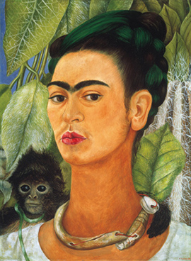

Quelle: Wikipedia

Bildunterschrift: Selbstporträt mit Affen

### 📝 Aufgabe

Kennst du dieses Bild oder die Künstlerin bzw. den Künstler? Notiere deine Gedanken.

___________________________________________________________________

___________________________________________________________________

___________________________________________________________________

___________________________________________________________________

### Frida Kahlo und ihr Selbstbildnis mit Affen

Frida Kahlo war eine berühmte Malerin aus Mexiko. Sie wurde am 6. Juli 1907 in Coyoacán geboren und starb am 13. Juli 1954. Frida ist bekannt für ihre bunten und ausdrucksstarken Bilder. Sie malte oft Selbstporträts, also Bilder von sich selbst.

Frida Kahlo hatte ein schweres Leben. Als Kind war sie oft krank. Später hatte sie einen schweren Unfall und musste lange im Bett liegen. Trotzdem hat sie nie aufgehört zu malen. Ihre Bilder zeigen oft ihre Gefühle und Erlebnisse.

Eines ihrer bekanntesten Werke ist das "Selbstbildnis mit Affen". Auf diesem Bild sieht man Frida mit einem Affen auf ihrer Schulter. Die Farben sind leuchtend und die Formen klar. Der Affe wirkt verspielt und freundlich.

Fridas Kunst ist heute in vielen Museen auf der ganzen Welt zu sehen. Sie bleibt eine wichtige Künstlerin, die viele Menschen inspiriert. Ihre Bilder erzählen Geschichten und zeigen, wie stark sie war.

Gestalte nun dein eigenes Bild. Lies die Aufgabe und trage deinen Titel in das freie Feld ein.

📌

🖌 Gestalte ein Bild von dir selbst, genau wie Frida Kahlo es oft getan hat. Überlege, welche Farben und Gegenstände du einfügen möchtest, um zu zeigen, wie du dich fühlst.

___________________________________________________________________

___________________________________________________________________

___________________________________________________________________